Regulamin XXIII Konkursu Poezji Maryjnej - 2024 r.
DLA AUTORÓW

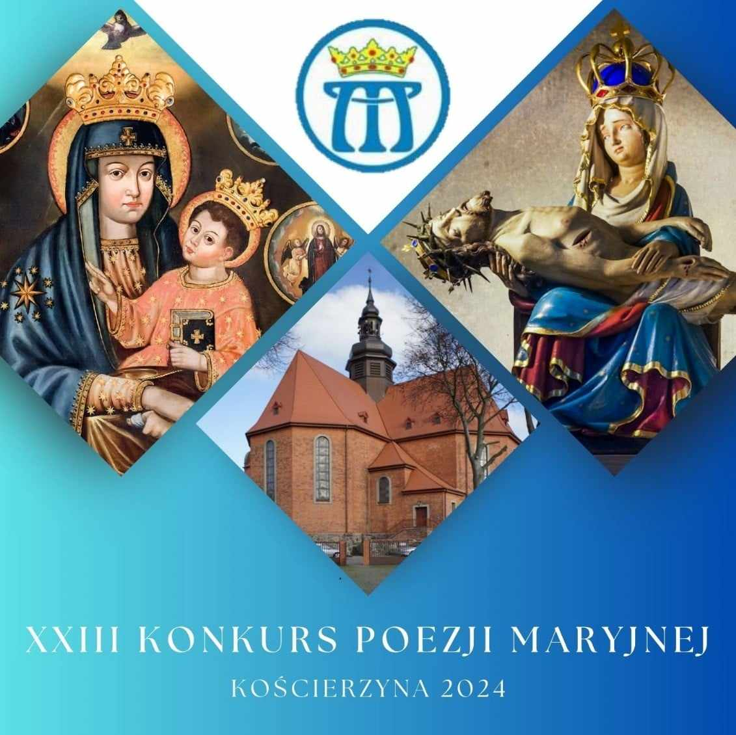
Poezja o treści religijnej jest formą modlitwy

- CELEM konkursu jest popularyzacja Sanktuariów Maryjnych na Kaszubach
i Pomorzu, a szczególnie Sanktuariów: Matki Bożej Królowej Rodzin i Matki Bożej Bolesnej w Kościerzynie oraz popularyzacja literatury maryjnej w języku polskim
i kaszubskim.

- ORGANIZATORAMI konkursu są: Parafia Świętej Trójcy w Kościerzynie
wraz z Parafialnym Zespołem Caritas.

- Konkurs jest objęty patronatem ks. J.E. Ryszarda Kasyny, Biskupa Pelplińskiego.

- UCZESTNIKAMI konkursu są: autorzy wierszy - dzieci, młodzież i dorośli z diecezji pelplińskiej.

- Autorzy wierszy przesyłają swoje prace napisane na komputerze (kwestia czytelności) w języku polskim lub kaszubskim jednocześnie w wersjach: papierowej - pocztą tradycyjną oraz komputerowej ( w programie tekstowym) - pocztą elektroniczną - do organizatorów konkursu do dnia 29 marca 2024 r. (piątek) (uwaga: decyduje data odbioru, nie wysyłki! ).

- Każdy uczestnik – Autor wiersza przesyła 1 wiersz.

- Każdy wiersz w wersji papierowej należy przesłać w 4 egzemplarzach. Tylko na odwrocie jednego egzemplarza należy umieścić następujące dane autora:
Imię i nazwisko:
Adres zamieszkania:
Adres e-mail:
Wiek i data urodzenia:
Nr telefonu uczestnika:
Nazwa szkoły:
Nazwa klasy:
Imię i nazwisko nauczyciela:
Nr telefonu nauczyciela:

- Wiersze w wersji papierowej (4 egzemplarze) wraz z:
- kartą zgłoszenia AUTORA (dotyczy wszystkich autorów) tj. Załącznik nr 2
- formularzem nauczyciela - opiekuna naukowego (dotyczy uczniów w wieku szkolnym)
tj. Załącznik nr 3. należy przesłać pocztą tradycyjną za potwierdzeniem odbioru na adres:

Parafia Świętej Trójcy
Plac św. Jana Pawła II 1
83-400 Kościerzyna

Z dopiskiem: “Konkurs Poezji Maryjnej - autorzy wierszy”

Zaś w wersji komputerowej (jeden egzemplarz) pocztą e-mail na adres: sanktuarium.biuro@gmail.com

- Organizatorzy zastrzegają sobie prawo do publikowania prac.

- Autorzy poezji oceniani będą w języku polskim i w języku kaszubskim jednocześnie, w pięciu kategoriach wiekowych:
    - Grupa przedszkolna oraz uczniowie kl. 0-1 szkoły podstawowej
    - Uczniowie szkoły podstawowej klas 2-4
    - Uczniowie szkoły podstawowej klas 5-8
    - Młodzież szkół ponadpodstawowych
    - Dorośli, którzy ukończyli edukację szkolną

- Wyniki konkursu literackiego zostaną ogłoszone w dniu finału.

- Laureaci otrzymają pisemne zaproszenie na finał konkursu.

- Dla uczestników konkursu przewidziane są pamiątkowe dyplomy i nagrody.

- Interpretacja niniejszego regulaminu należy do organizatorów konkursu.

- Przesłanie deklaracji udziału w konkursie jest równoznaczne z akceptacją postanowień niniejszego regulaminu.

FINAŁ XXIII KONKURSU POEZJI MARYJNEJ - 2024 r.
odbędzie się w dniu 11 maja 2024 r. (sobota)

Rozpocznie się Mszą św. o godz. 8:30
w kościele Świętej Trójcy w Kościerzynie.

Ewentualne pytania prosimy kierować pod nr telefonu: 606 315 081.

